Partnerschaft für Demokratie
Jugendfonds Bremen Nord
Fach- und Koordinierungsstelle

Rembertiring 39
28203 Bremen
Den ausgefüllten Antrag schickt ihr
per Mail an:

jugendforum_hbnord@nfj-bremen.de

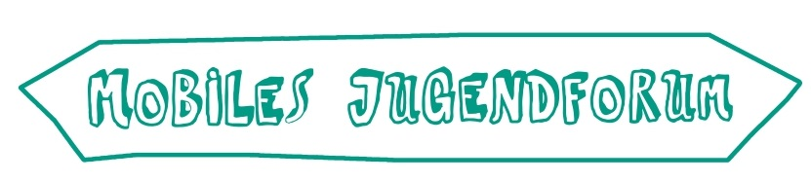
Projektantrag

Gruppe/Verein/

Einrichtung:
Ansprechperson:
E-Mail:
Telefon:
Adresse:
Webseite::

- Angaben zu deiner Person/ zu eurer Gruppe

- Wie soll dein/euer Projekt heißen?

- Wann soll dein/euer Projekt stattfinden?

4. Wo soll dein/euer Projekt stattfinden?

5. Wie viele Teilnehmer*innen sollen kommen?

6. In welchem Alter sollen die Teilnehmer*innen sein

7. Wer soll alles zu deinem/ eurem Projekt kommen?

8. Wie verhindert ihr Ausgrenzungen von Menschen in eurem Projekt?

9. Was ist das Projekt? Was soll genau gemacht werden? Warum?
Wofür oder wogegen wollt ihr etwas unternehmen?
Zum Beispiel:
Gegen welche Form von Ausgrenzung und Diskriminierung richtet sich euer Vorhaben?

Kostenplan

Achtet darauf, dass die Summen der Einnahmen und die Summen der Ausgaben gleich sind.

Ausgaben:

Sachkosten ( z.B. Drucken von Flyer im Copyshop)
Mieten ( z.B. Miete für einen Tag oder Musikanlage für Konzert)
Personal ( z.B. Schiedsrichter_innen oder Workshopleitende)
Summe

Einnahmen:

Beantragte Summe vom
Mobilen Jugendforum

Eintritt
Spenden
Anderes ( z.B. Getränke oder Kuchenverkauf oder Tombola bei Straßenfest)
Summe

Wenn ihr noch Fragen oder Unterstützungsbedarf in der Durchführung, der Abrechnung oder beim Bericht habt,
meldet euch gerne bei Liza unter 0421/ 361-59 740 oder per Mail liza.kis@die-buchte.de

